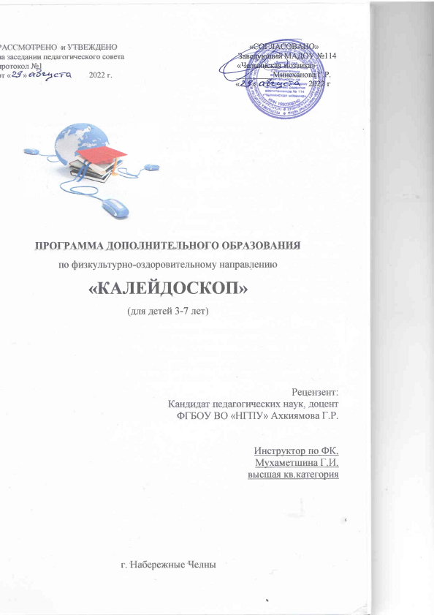

ПРОГРАММА ДОПОЛНИТЕЛЬНОГО ОБРАЗОВАНИЯ «КАЛЕЙДОСКОП» для детей 3-7 лет
Актуальность и практическая ценность инновационной работы, которая опирается на авторскую программу Н.Н. Ефименко «Театр физического воспитания и оздоровления детей дошкольного и младшего школьного возраста»заключается в разработке новых форм и методов,которые помогают на начальном уровне укрепить мышечный тонус для дальнейшего усвоения более сложного материала. Данная программа базируется на десяти педагогических заповедях и восьми «золотых формулах» двигательного развития детей, согласно которым главной задачей педагога является не обучение детей основным видам движений, а создание оптимально двигательно-игровых условий для эффективной реализации детьми их природного двигательного потенциала.
Красной нитью проходит идея превратить «однообразные занятия» в занятия – спектакли, дарящие детям радость и приносящие пользу их физическому, интеллектуальному развитию, формирование межличностных отношений.
Одной из важнейших проблем физкультурно-оздоровительной работы ДОУ является внедрение и использование в процессе физического развития детей инновационных технологий. Острота проблемы состоит в том, что многие дети нуждаются в особых технологиях физического развития, в которых должен быть учтён весь комплекс систематических и интеллектуальных проблем.
Большая нагрузка физического развития ложится на физкультурные
В программе дополнительного образования мною представлена нетрадиционная форма работы по оздоровлению детей.Это различные здоровьесберегающие технологии: подвижные игры, точечный самомассаж, дыхательные упражнения, релаксационная гимнастика, гимнастика для глаз, пальчиковая гимнастика, беседы о здоровье.
Горизонтальный пластический балет-это новая система физического воспитания, спортивной тренировки коррекции, оздоровления и творческого самовыражения детей. Стиль работы оказывает на детей колоссальное положительное физическое, психическое и эмоциональное воздействие. Выполняя программу горизонтально- пластического балета, занимающиеся как бы погружаются в особый мир движений, музыки, образов, порождающих соответствующие ассоциации.
Новизна данной физкультурно-оздоровительной программы заключается в комплексном решении задач оздоровления. Программой предусмотрено построение образовательного процесса на основе интеграции образовательных областей (физическая культура, здоровье, социализация, коммуникация, познание, художественное творчество, музыка)как одного из важнейших принципов организации работы с дошкольниками в соответствии с федеральными государственными требованиями к структуре основной образовательной программы дошкольного образования.
Методика этой технологии заключается в том что все упражнения выполняются в лежаче – горизонтированных позах ( упражнения в положении лёжа на спине, на животе, ползание по-пластунски, на средних и высоких четвереньках, упражнения в положении сидя, на низких и высоких коленях) . Не исключаются движения и в положении стоя. Таким образом в этой форме работы акценты переносятся с традиционных танцевально-оздоровительных движений – в горизонтированный, четырёхопорный вектор, относительно медленный, плавный стиль движений под музыку. В горизонтально-пластическом балете естественная красота движений, изящество, законченность, выразительность. Все упражнения сопровождаются текстом-сказкой, которая позволяет тренировать тело, развивать интеллект и формировать у детей необходимые духовные качества. Суть данной программы заключается в том, что педагог вместе с детьми при помощи движений, их рисунка показывают окружающий нас мир.
Программа предусматривает вовлечение родителей в образовательный процесс через участие в открытых занятиях, физкультурных праздниках, организациях фоторепортажей.
Следуй логике природы (педагогика должна быть естественной – постепенное увеличение нагрузки от упражнений лежа - к ходьбе, бегу, прыжкам).Двигательное развитие дошкольника должно происходить по развивающейся спирали. О подготовительной части занятия (подбирать подготовительную часть в соответствии с «эволюционной гимнастикой»).Деление занятия на три части должно быть не формальным, а по физиологической сути. Театр физического воспитания дошкольников (играя - воспитывать, играя - развивать, играя - обучать). Положительная светлая энергия радости и удовольствия (физическое воспитание должно заряжать детей положительными эмоциями). Двигательный портрет дошкольника «рисует» методика игрового тестирования. Создай тренажеры сам.
Цель программы: совершенствование двигательных умений и навыков, работы органов дыхания и кровообращения, развитие и укрепление мелкой и общей моторики ,содействие всестороннему развитию личности дошкольника по средствам физкультурно-речевых занятий используя традиционные и нетрадиционные методы.
Задачи программы:
Оздоровительные:
- развитие и улучшение адаптивных возможностей ребенка к изменениям внутренней среды организма (изменение частоты дыхания, ЧСС, противодействия вирусным инфекциям и т.д.) и воздействия факторов внешней среды (резкие колебания температуры воздуха, воды, изменения солнечной и корково-земной активности и т.п)
- увеличение функциональных возможностей различных систем организма в соответствии с возрастными особенностями;
- развитие и укрепление опорно-двигательного аппарата в соответствии с эволюционной логикой («Онтогенез повторяет филогенезис!»);
- профилактика нарушений осанки и положений конечностей.
Развивающие:
- развитие мышц шейно-воротниковой зоны;
- развитие мышц плечевого пояса и рук;
- развитие опорно-двигательных реакций с упором на руки, на четвереньках, сидя, на коленях, стоя;
- развитие силы мышц туловища и нижних конечностей;
- развитие чувства схемы собственного тела и ориентировки в пространстве;
- развитие двуручной координации;
- развитие мелкой моторики кистей и пальцев рук;
- развитие диапазона мышечно-суставных и кожных ощущений (сенсорное обследование)
- развитие музыкально-ритмических двигательных проявлений;
- развитие у детей способности адекватно выражать свое эмоциональное состояние и эмоциональное состояние других;
Образовательные::
- создать оптимально-игровые условия для эффективного формирования у детей основополагающих статолокомоторных функций: «лежания», переворачивания, разворачивания в положение лежа, ползании по-пластунски, принятия поз на четвереньках, ползания на четвереньках, присаживания, «сидения», вставания, стояния, ходьбы с поддержкой, самостоятельной ходьбы без препятствий, а затем и с их преодолением, элементов лазания по вертикальным конструкциям, элементов бега и подскоков.
Воспитательные:
- формирование положительных эмоций при выполнении движений, преодоление различных препятствий;
- привитие естественного стремления к двигательно-игровой активности, включая самостоятельную.

Занятия проводятся 1 раз в неделю, ведет инструктор физической культуры, специалист с высшей кв. категорией Мухаметшина Гелуся Ибрагимовна

